**道路にはみ出した樹木の剪定及び**

**雑草の除去についてのお願い**

敷地から道路上にはみ出ている樹木や雑草は通行の妨げや、交通事故の原因になります。

つきましては、これらの適切な管理をしていただくようお願いします。

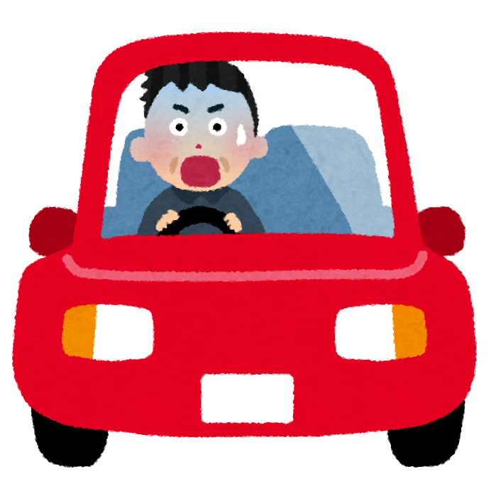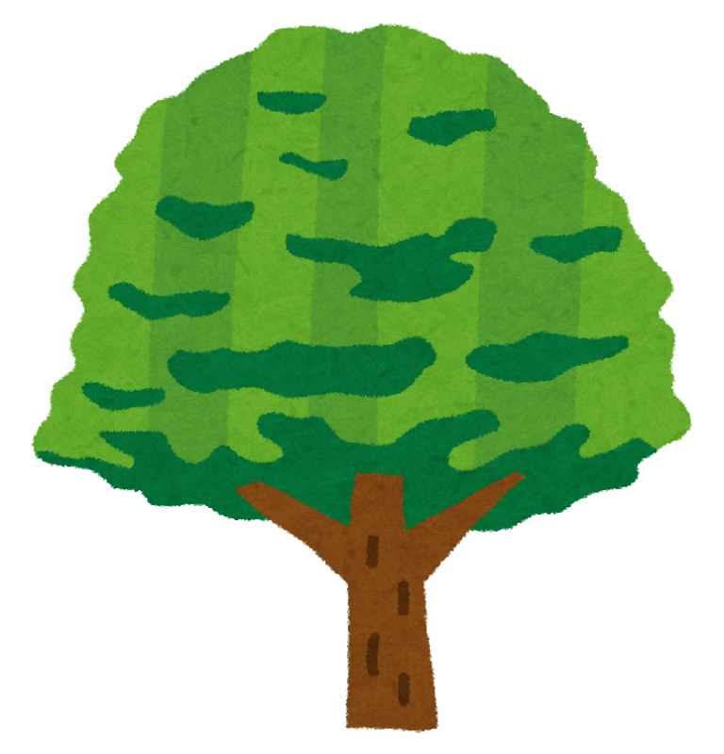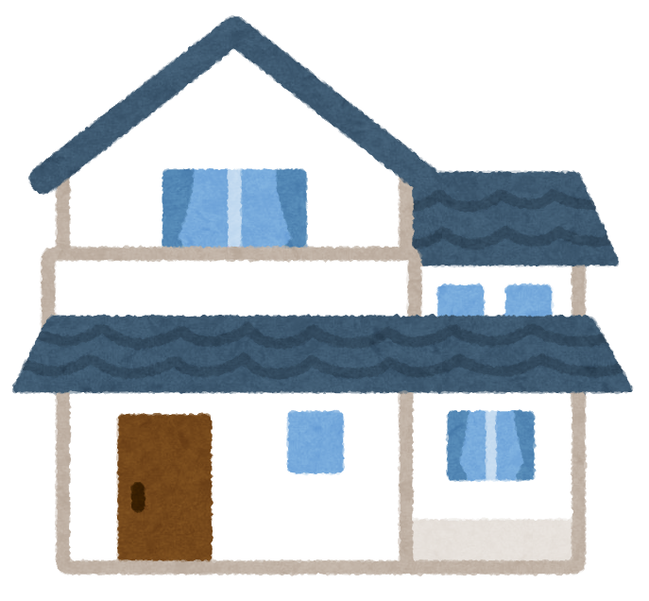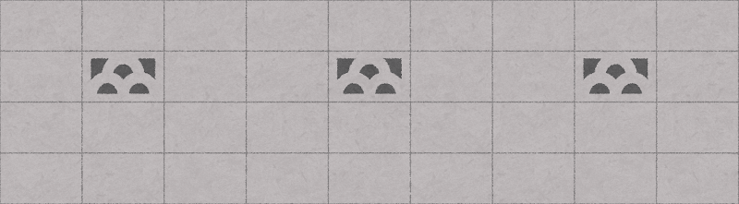

　　　　　　　　　　町内会

町会長：